
SINDICATO DE TRABAJADORES Y TRABAJADORAS DE LA ENSEÑANZA DE MADRID
TL: 913691717 / 671574614 | stemstes@stemstes.org | C/Méndez Álvaro, 20, - Madrid https://stemstes.org/

MODELO SENCILLO DE RECURSO DE ALZADA A LAS NOTAS DEL PROCESO SELECTIVO

 ¿CUÁNDO LO PUEDO PRESENTAR?
Cuando se publique la resolución con la lista de seleccionados y seleccionadas. Lo recoge así la propia convocatoria.
https://www.bocm.es/boletin/CM_Orden_BOCM/2026/02/12/BOCM-20260212-7.PDF
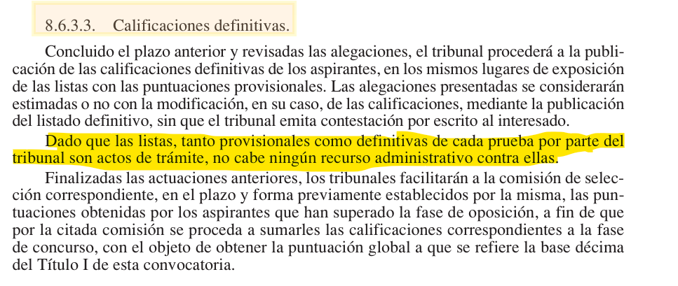
¿QUÉ DEBO PONER EN EL RECURSO DE ALZADA?
Os ofrecemos este modelo sencillo:
A LA VICECONSEJERÍA DE POLÍTICA Y ORGANIZACIÓN EDUCATIVA DE LA CONSEJERÍA DE EDUCACIÓN, CIENCIA Y UNIVERSIDADES DE LA COMUNIDAD DE MADRID
D./Dña. [Nombre y apellidos],
con DNI [número], con domicilio a efectos de notificaciones en [dirección completa], y correo electrónico [email],
EXPONE:
- Que he participado en el proceso selectivo convocado por RESOLUCIÓN de 2 de febrero de 2026, de la Dirección General de Recursos Humanos, por la que se convoca proceso selectivo para ingreso en el Cuerpo de Maestros [indicar especialidad], y para adquisición de nuevas especialidades en el citado Cuerpo, en la Comunidad de Madrid.
- Que, tras la publicación de las calificaciones de la [primera/segunda] parte de la fase de oposición, presenté alegaciones en el plazo establecido, solicitando la revisión y explicación de la nota obtenida, por considerar que no se ajustaba a los criterios de evaluación publicados o que no reflejaba adecuadamente el contenido y calidad de mi ejercicio.
- Que, con fecha [indicar fecha], se han publicado las notas definitivas, desestimando mis alegaciones y manteniendo la misma calificación, sin que se haya facilitado una explicación detallada sobre los motivos de la calificación ni sobre los criterios concretos aplicados a mi caso.
- Que, con fecha 23 de julio de 2026 se publican las listas de seleccionados y seleccionadas, según la RESOLUCIÓN de 9 de julio de 2026, publicada el 21 de julio de 2026, de la Dirección General de Recursos Humanos, por la que se ordena la publicación y se anuncia la fecha de exposición de la lista de seleccionados en el proceso selectivo para ingreso en el Cuerpo de Maestros y para adquisición de nuevas especialidades en el citado Cuerpo, convocado por Resolución de 2 de febrero de 2026.
- Que, conforme a lo dispuesto en los artículos 115, 121 y 122 de la Ley 39/2015, de 1 de octubre, del Procedimiento Administrativo Común de las Administraciones Públicas, cabe interponer recurso de alzada contra la desestimación de las alegaciones presentadas y contra la RESOLUCIÓN de 9 de julio de 2026, publicada el 21 de julio de 2026, de la Dirección General de Recursos Humanos, por la que se ordena la publicación y se anuncia la fecha de exposición de la lista de seleccionados en el proceso selectivo para ingreso en el Cuerpo de Maestros y para adquisición de nuevas especialidades en el citado Cuerpo, convocado por Resolución de 2 de febrero de 2026.
Por todo ello,
SOLICITO:
- Que se admita este recurso de alzada y, en su virtud, se revise la calificación otorgada a mi ejercicio, motivando de forma expresa y detallada los criterios aplicados y la valoración realizada.
- Que, en caso de detectarse errores materiales, de hecho o de valoración, se proceda a la rectificación de la nota y se valore mi ejercicio conforme a los principios de igualdad, mérito, capacidad y transparencia.
- Que se me facilite un informe individualizado sobre los aspectos que han motivado la calificación, en cumplimiento de los derechos de los aspirantes a conocer los criterios de evaluación y la motivación de los actos administrativos.
En [localidad], a [fecha].
[Firma]

Documentación que se recomienda adjuntar:
- Copia de la resolución o publicación de la nota (ANEXO I).
- Copia de las alegaciones presentadas y de la resolución desestimatoria (ANEXO II).
- Cualquier otro documento que respalde la petición (ANEXO III, por ejemplo, copia del ejercicio, criterios de evaluación publicados, etc.).
Notas importantes:
- El recurso debe presentarse en el plazo de un mes desde la publicación de la resolución desestimatoria de las alegaciones.
- La presentación debe realizarse por vía electrónica, siguiendo las instrucciones de la convocatoria y a través de la aplicación habilitada por la Comunidad de Madrid (abajo explicamos cómo hacerlo).
Aspectos de la CONVOCATORIA a los que se puede alegar si se quiere hacer un recurso más motivado (Bases undécima, decimotercera y recursos administrativos).
BOCM-20250228-17.EPS

Base undécima:
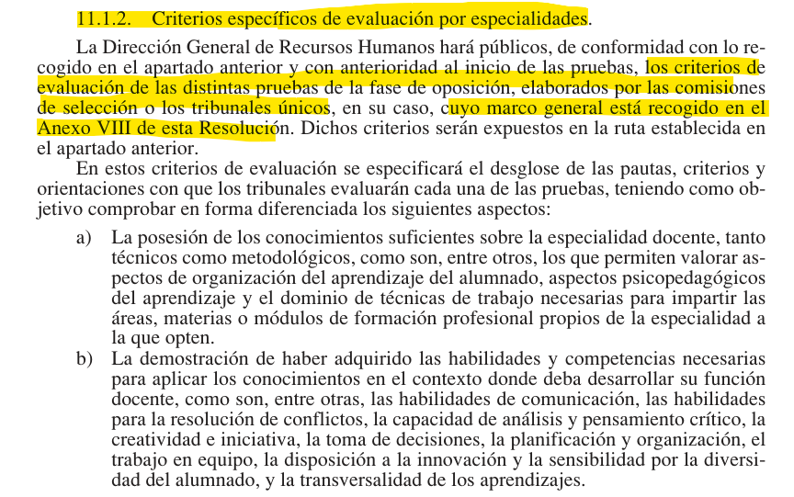
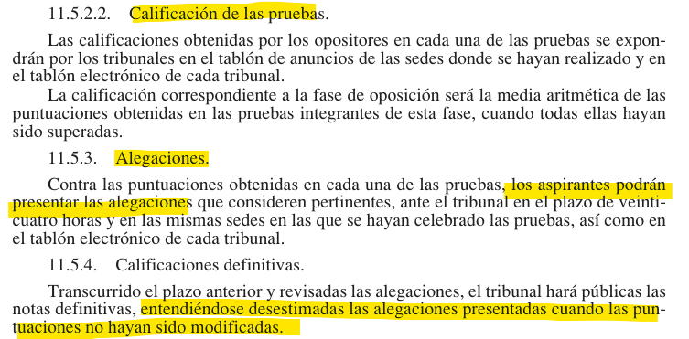

Base decimotercera:
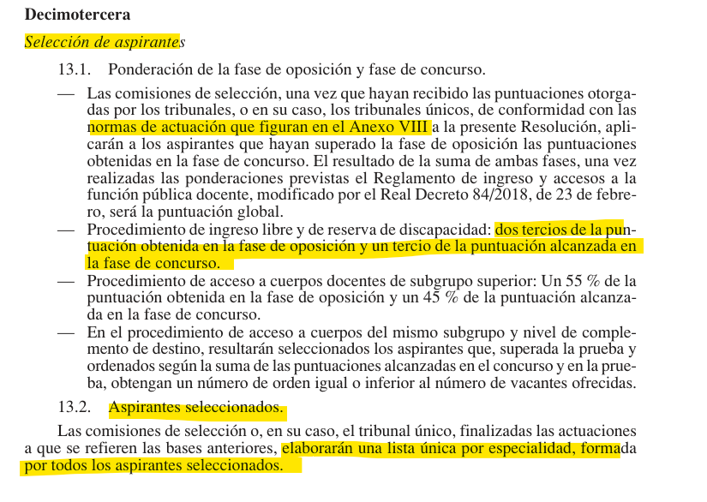

¿CÓMO SE PRESENTA?
INSTRUCCIONES PARA LA ENTREGA DE UN RECURSO DE ALZADA
Se accede mediante este enlace:
Recurso de alzada Educación | Comunidad de Madrid

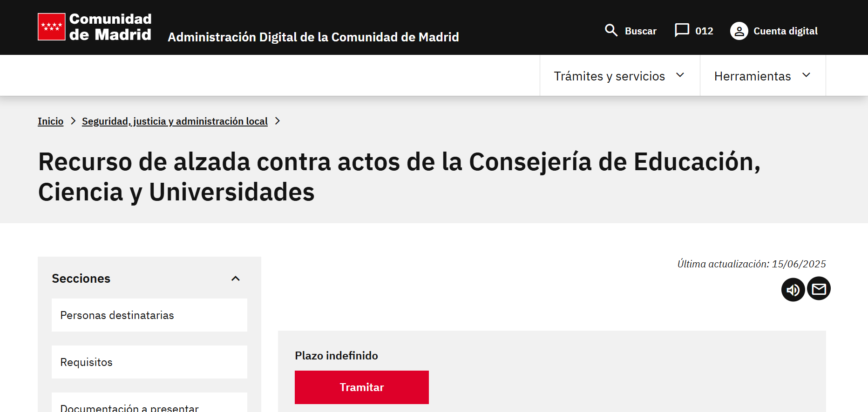

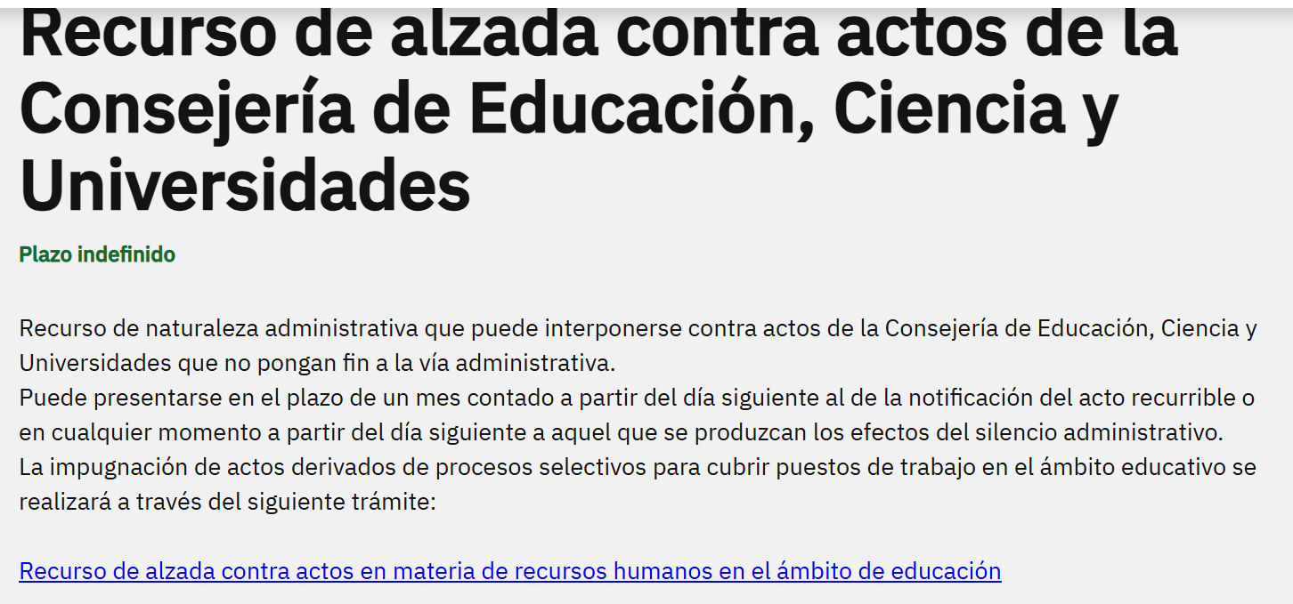

Paso 1: RELLENA LOS DATOS
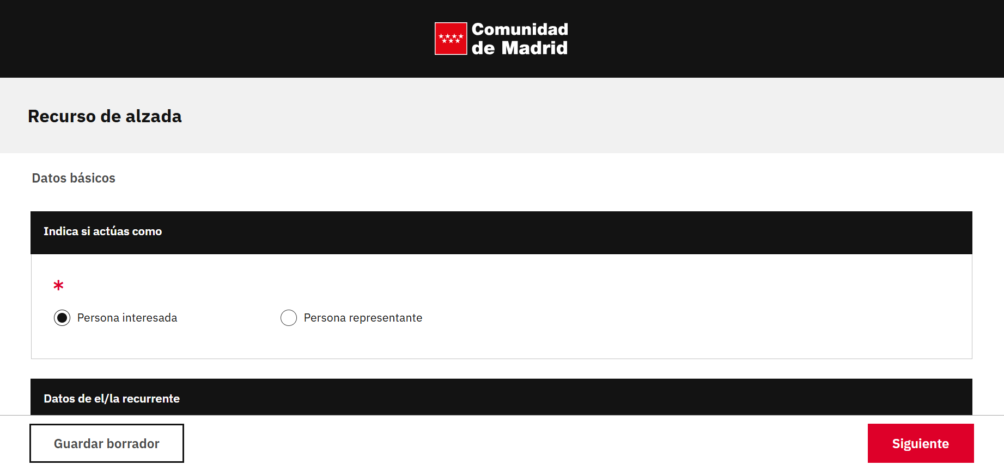

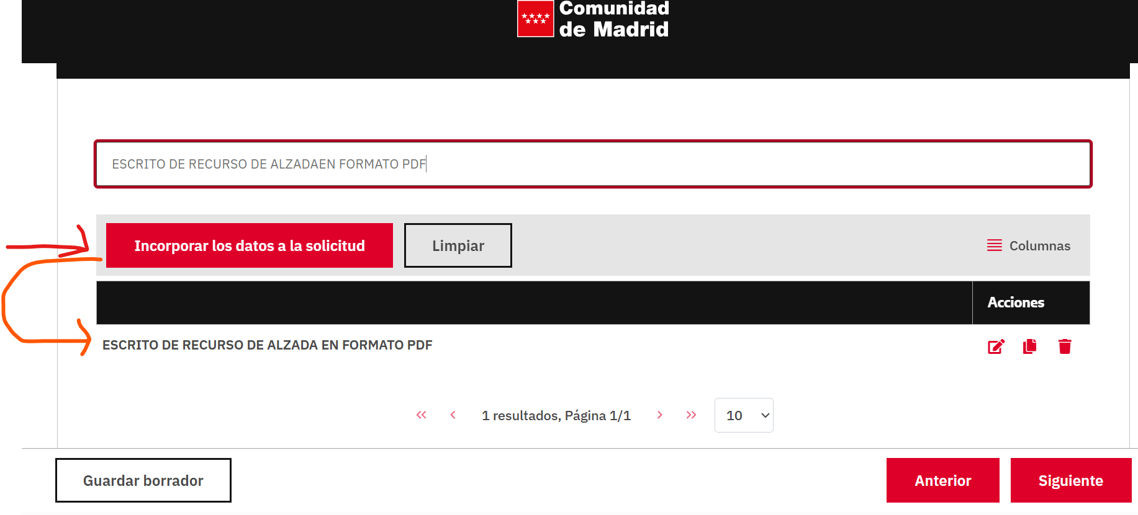

Paso 2: Datos del acto que vas a recurrir
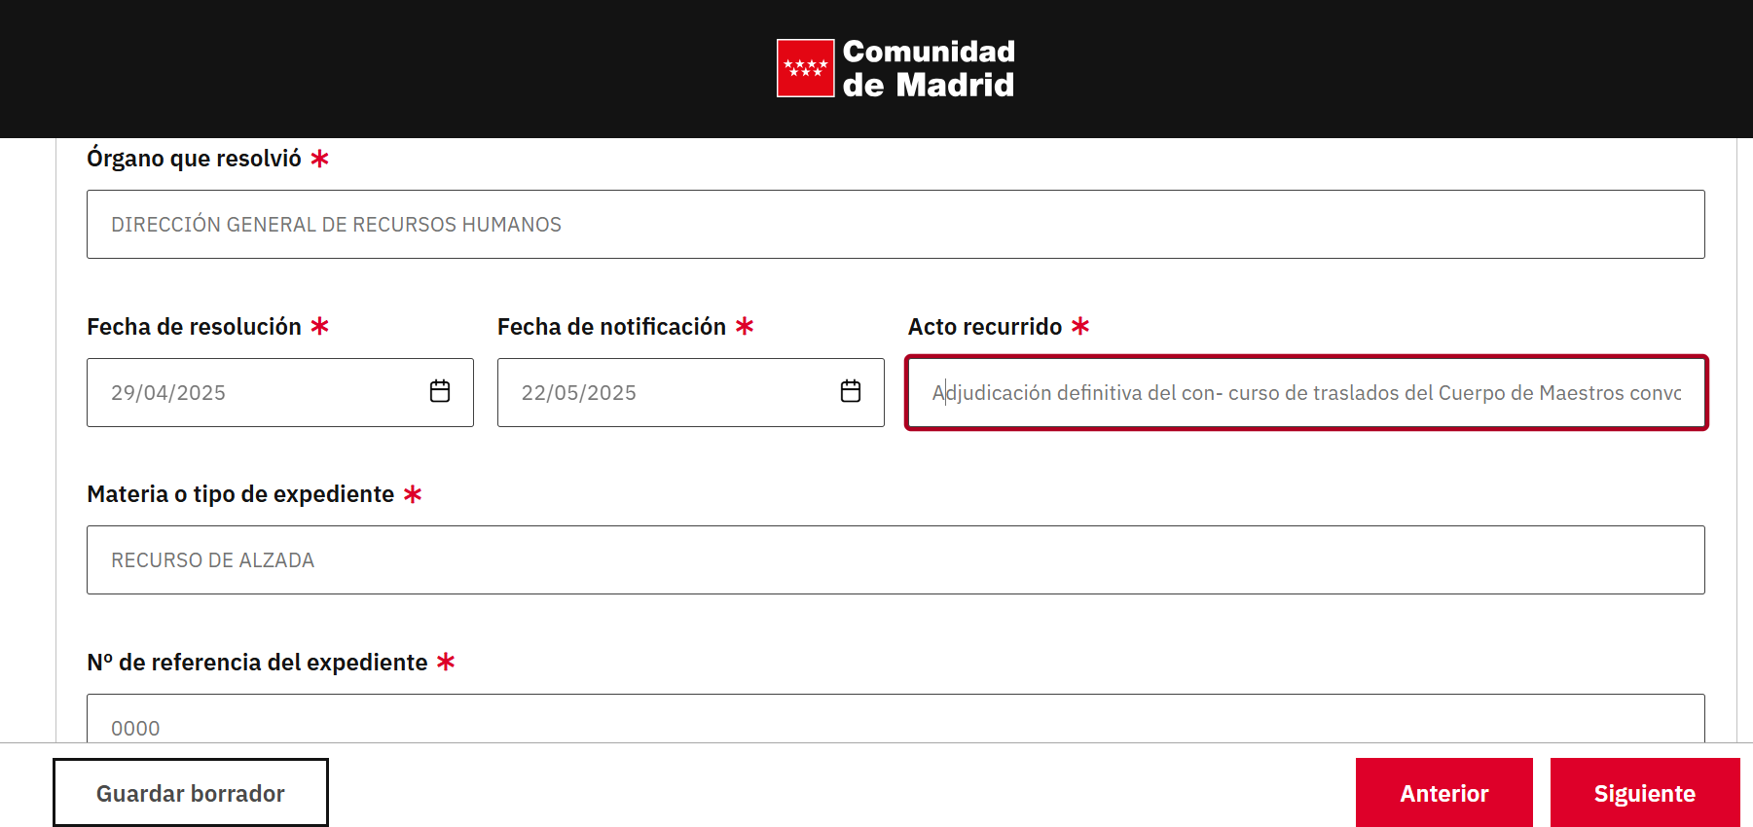
Materia o tipo de expediente: RECURSO DE ALZADA
Nº de referencia del expediente: 0000
Motivo: Se adjunta escrito donde se recogen los motivos del recurso.

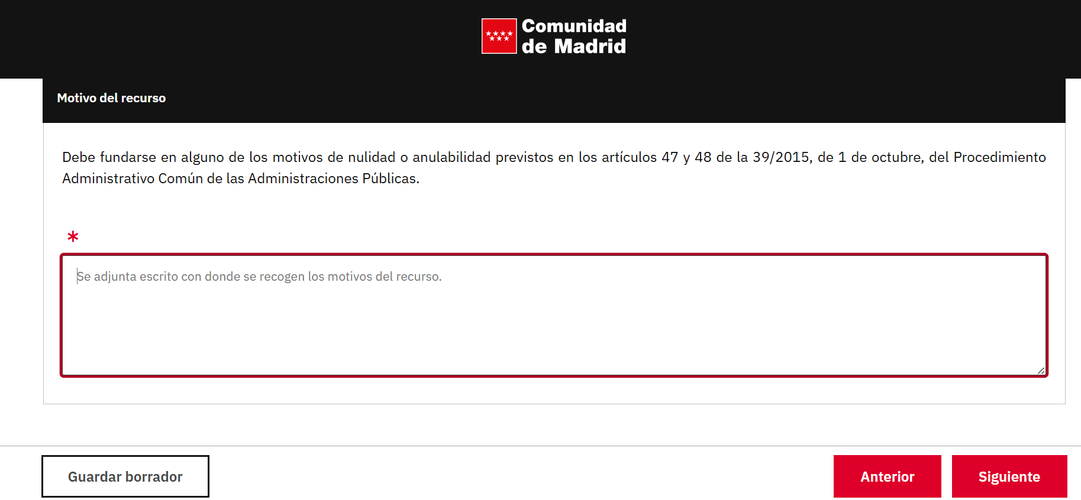
Nos aparece luego esta pantalla con información sobre protección de datos:
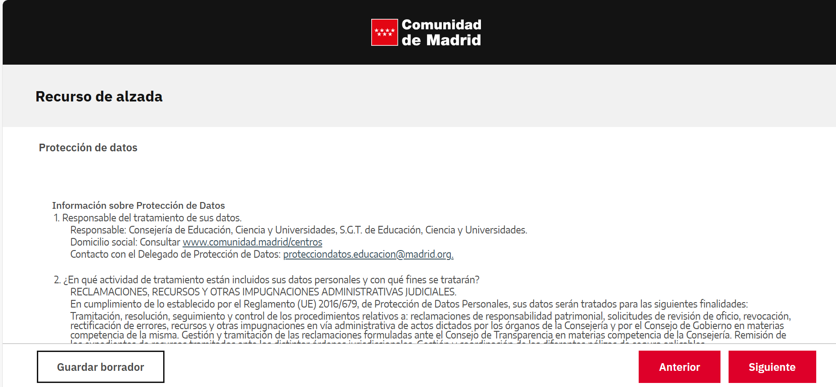

Paso 3: Tienes que adjuntar el Recurso de Alzada que te hemos entregado, en formato PDF y firmado con tu firma digital
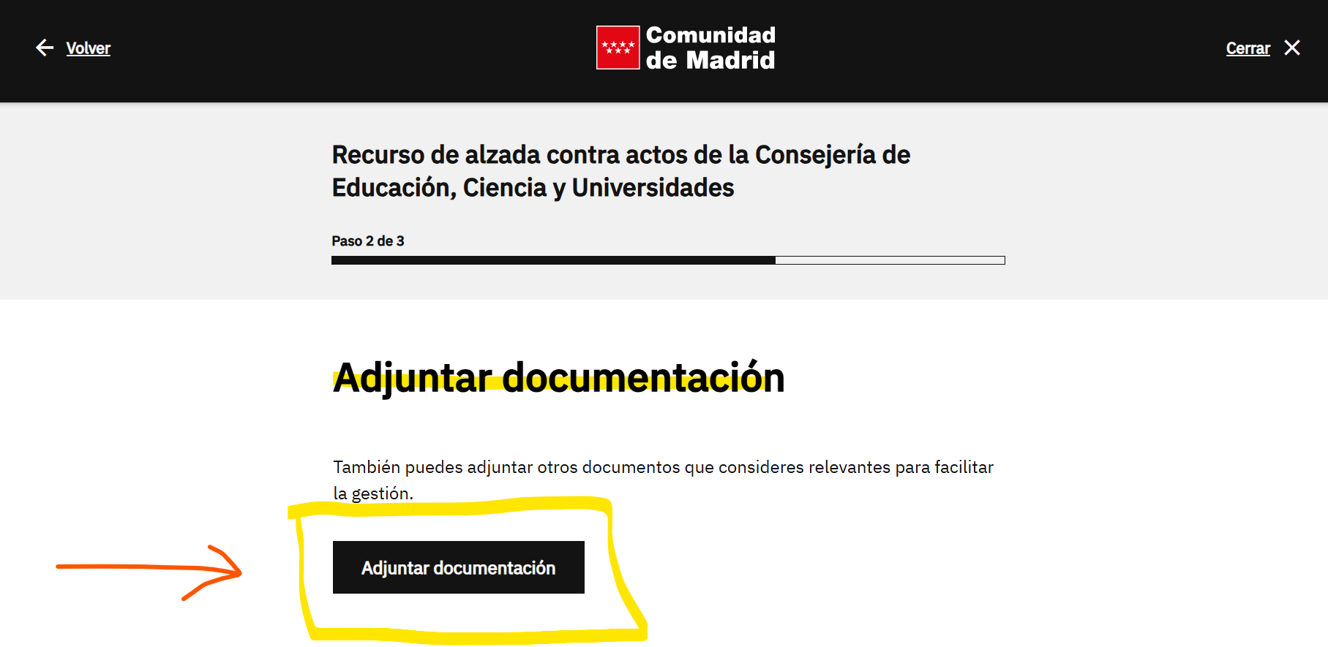
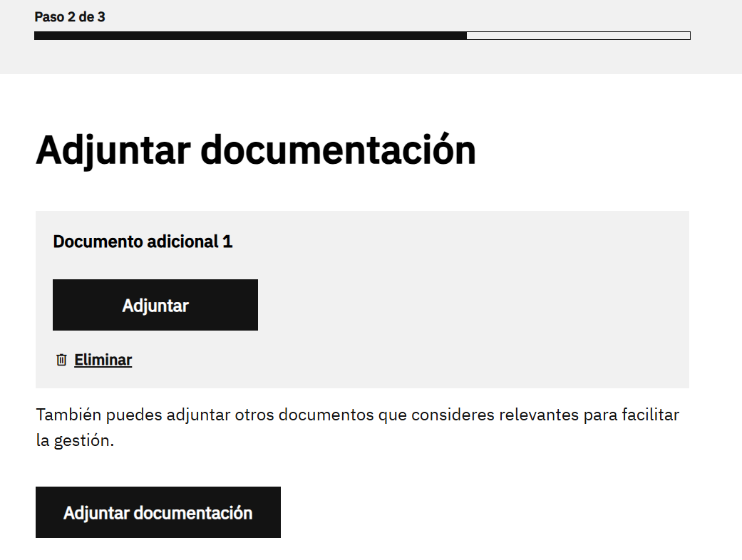
Una vez que lo has adjuntando tiene que aparecer el archivo PDF con tu Recurso de Alzada:
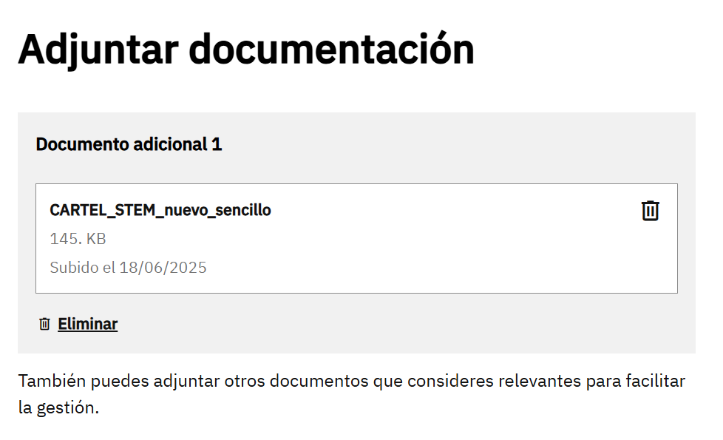
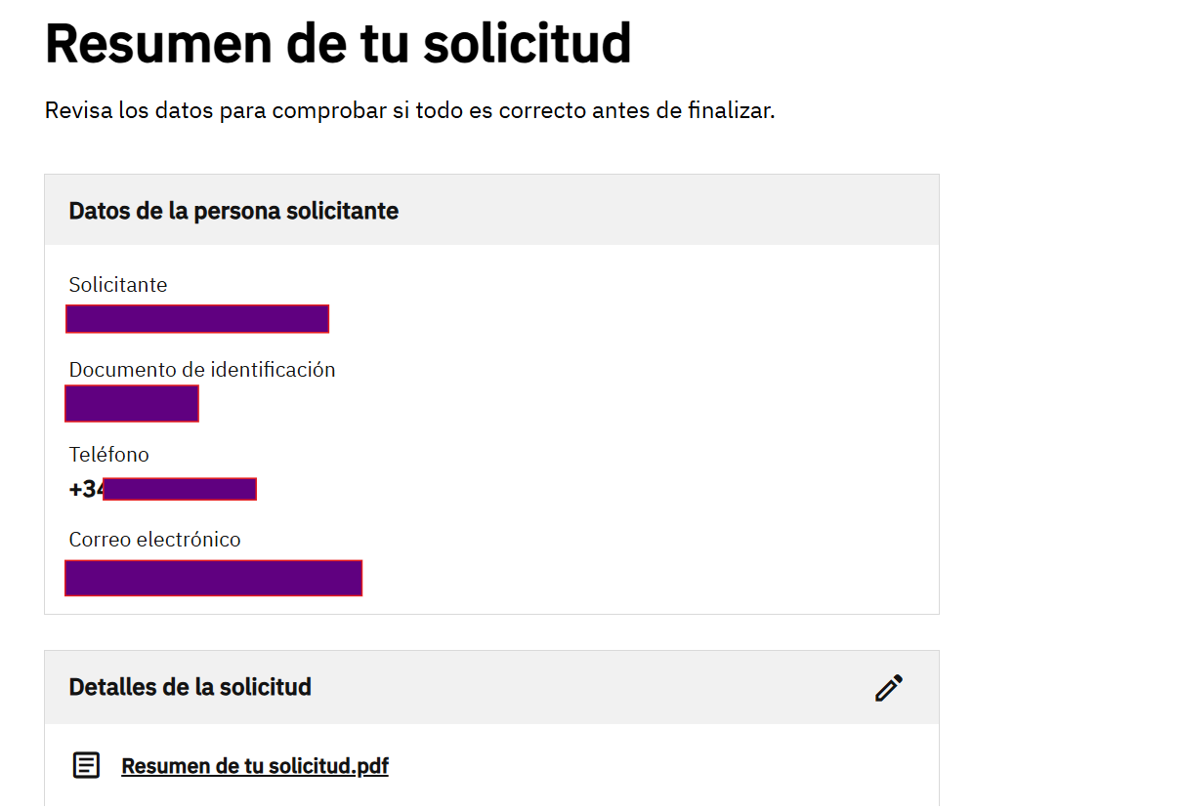

Paso 4: Firmar en Madrid y enviar.
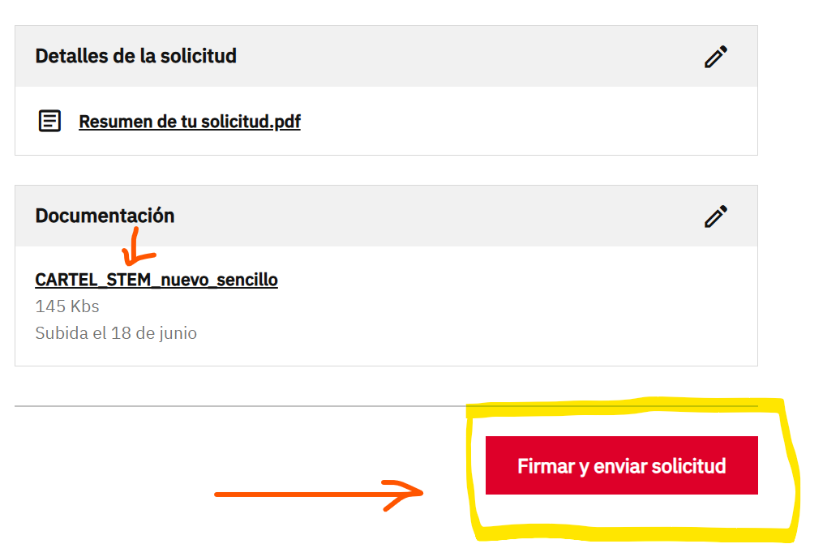
Te genera luego un resumen de tu solicitud con todos los datos y archivos adjuntos. Debes guardar este PDF. Si no te contestan en tres meses se considera silencio administrativo, ante sólo quedaría la opción de emprender la vía judicial por medio de un Contencioso Administrativo.

📢📝 ¡Apúntate a las RRSS de STEM!
 Facebook: facebook.com/STEM/
 x : twitter.com/STEM
 Telegram: https://t.me/STEMSTES
🎥 Youtube: youtube.com/STEM @STEMintersindical
 Bluesky https://bsky.app/profile/stemstes.bsky.social
 @stemintersindical
Correo electrónico stemstes@stemstes.org
 WhatsApp: 671574614

Si no estás en nuestra lista de difusión, puedes seguir nuestro canal de STEM STEs Intersindical en WhatsApp:

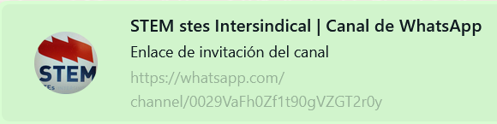
https://whatsapp.com/channel/0029VaFh0Zf1t90gVZGT2r0y
Colgamos a diario todas las novedades sobre normativa, oposiciones, movilizaciones, etc.

Si deseas afiliarte a STEM (cuota de 9€ mensuales), puedes hacerlo rellenando el formulario que encontrarás en este enlace: https://forms.gle/FsUN9fi4ahMDVLqV7

También puedes hacerlo desde nuestra página web https://stemstes.org/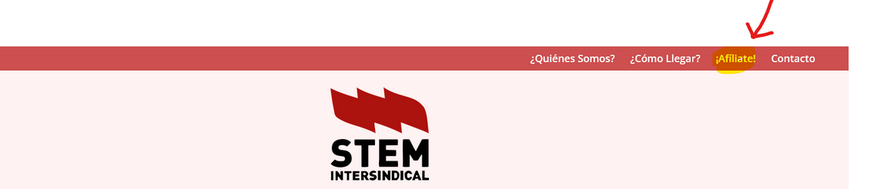

O escaneando este QR:
